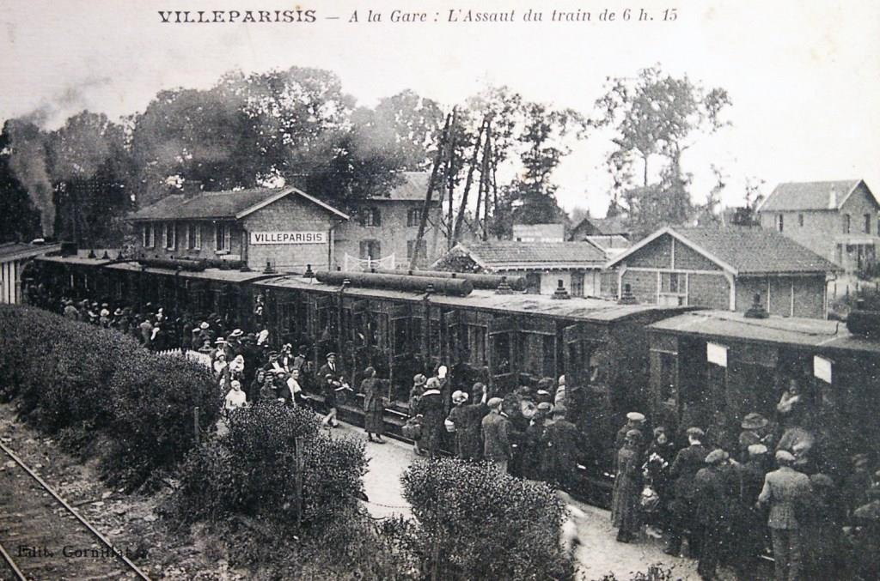
Les banlieusards parisiens prennent le train chaque jour pour se rendre à leur travail.

Pařížští cestující používají vlak každý den na cestu do práce.
PATAGON
DIAPORAMAS

